Análisis de algoritmos.
Un algoritmo es una secuencia de pasos lógica para encontrar la solución de un problema.
Todo algoritmo debe contar con las siguientes características: preciso, definido y finito. Por Preciso, entenderemos que cada paso del algoritmo tiene una relación con el anterior y el siguiente; un algoritmo es Definido, cuando se ejecuta más de una vez con los mismos datos y el resultado es el mismo; y Finito, indica que el algoritmo cuenta con una serie de pasos definidos o que tiene un fin.
Hablando de estructuras de datos podemos decir que los algoritmos según su función se dividen en:
- Algoritmos de ordenamiento y
- Algoritmos de búsqueda.
Un algoritmo de ordenamiento, es el que pone los elementos de una lista o vector en una secuencia (ascendente o descendente) diferente a la entrada, es decir, el resultado de salida debe ser una permutación (reordenamiento) de la entrada que satisfaga la relación de orden requerida.
Un algoritmo de búsqueda, es aquel que está diseñado para encontrar la solución de un problema boleano de existencia o no de un elemento en particular dentro de un conjunto finito de elementos (estructura de datos), es decir al finalizar el algoritmo este debe decir si el elemento en cuestión existe o no en ese conjunto, además, en caso de existir, el algoritmo podría proporcionar la localización del elemento dentro del conjunto.
Concepto de complejidad de algoritmos.
La mayoría de los problemas que se plantean en la actualidad se pueden resolver con algoritmos que difieren en su eficiencia. Dicha diferencia puede ser irrelevante cuando el número de datos es pequeño pero cuando la cantidad de datos es mayor la diferencia crece. Ejemplo: Suma de 4 y 10 primero números naturales.

1+2+3+4 = 10  1+2+3+4+5+6+7+8+9+10 = 55 | 3 3  tiempo  9 3 | 4*(4+1)/2 = 10  10*(10+1)/2 = 55

La complejidad de un algoritmo o complejidad computacional, estudia los recursos y esfuerzos requeridos durante el cálculo para resolver un problema los cuales se dividen en: tiempo de ejecución y espacio en memoria. El factor tiempo, por lo general es más importante que el factor espacio, pero existen algoritmos que ofrecen el peor de los casos en un menor tiempo que el mejor de los casos, lo cual no es la mejor de las soluciones.
El factor tiempo de ejecución de un algoritmo depende de la cantidad de datos que se quieren procesar, una forma de apreciar esto es con las cuatro curvas que se presentan en las graficas de la figura 1.1.
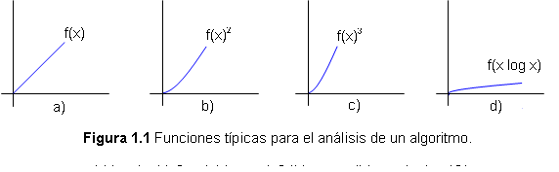

Como se puede apreciar en las graficas, entre mayor se al número de datos mayor tiempo se aplica en las graficas a), b) y c), lo cual no ocurre con la grafica d), por lo tanto podemos deducir que una función que se acerque más al eje de las x es más constante y eficiente en le manejo de grandes cantidades de datos.
Aritmética de la notación O.
La notación asintótica “O” (grande) se utiliza para hacer referencia a la velocidad de crecimiento de los valores de una función, es decir, su utilidad radica en encontrar un límite superior del tiempo de ejecución de un algoritmo buscando el peor caso.

La definición de esta notación es la siguiente:

f(n) y g(n) funciones que representan enteros no negativos a números reales. Se dice que f(n) es O(g(n)) si y solo si hay una constante real c>0 y un entero constante n0>=1 tal que f(n)<=cg(n) para todo entero n>= n0. Esta definición se ilustra en la figura 1.2.
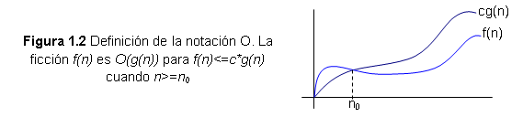

Nota: el orden de magnitud de una función es el orden del término de la función más grande respecto de n.

La notación asintótica “O” grande se utiliza para especificar una cota inferior para la velocidad de crecimiento de T(n), y significa que existe una constante c tal que T(n) es mayor o igual a c(g(n)) para un número infinito de valores n.

Regla para la notación O

Definición (O)T(n) es O(f(n)) si existen las constantes positivas c y n0 tales que n >= n0 se verifica T(n)<= cf(n).

Esta definición afirma que existe un punto inicial n0 tal que para todos los valores de n después de ese punto; el tiempo de ejecución T(n) esta acotado por algún múltiplo de f(n).

La expresión matemática de lo anterior es T(n) = O(f(n)) y el índice de crecimiento de T(n) es <= al crecimiento de f(n).

T(n) Tiempo de ejecución del algoritmo.
F(n) Tiempo al introducir los datos al algoritmo.

